5. számú melléklet a 17/2019.(XII.04.) önkormányzati rendelethez

A Polgármesteri Hivatal szerkezeti felépítése, ügyfélfogadási rendje

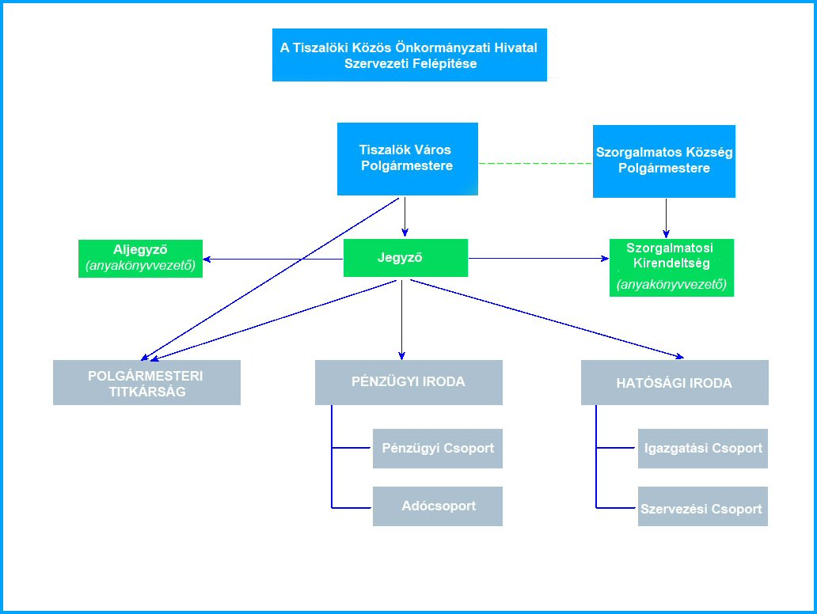

A Polgármesteri Hivatal ügyrendje szerint az ügyfélfogadás ideje a következő:

Hétfő, kedd, csütörtök, péntek: 8 órától 12 óráig
Szerda: 8 órától 16 óráig

A polgármester ügyfélfogadási ideje:

Minden hónap első szerdáján 13-15 óráig

A jegyző ügyfélfogadási ideje:

Minden hónap első szerdáján 9-11 óráig

